**Министерство науки и высшего образования РФ**

Федеральное государственное автономное

образовательное учреждение высшего образования

«Национальный исследовательский университет ИТМО»

факультет БЕЗОПАСНОСТИ ИНФОРМАЦИОННЫХ

ТЕХНОЛОГИЙ

Управление мобильными устройствами

**ОТЧЕТ ПО ЛАБОРАТОРНОЙ РАБОТЕ №2**

«Обработка и тарификация трафика NetFlow»

Выполнил: студент

группы N3349

Царев Иван Павлович

Проверил: инженер ФБИТ,

Университет ИТМО,

Федоров Иван Романович

Санкт-Петербург

2020

**Цель:** реализовать правило тарификации для услуг типа “Интернет” по объему трафика и построить график зависимости объема трафика от времени.

**Задачи:**

* сформировать из данного в лабораторной работе файла собственный файл для тарификации;
* тарифицировать выбранные записей;
* построить график зависимости объема трафика от времени.

Вариант 4. Протарифицировать абонента с IP-адресом 192.168.250.59 с коэффициентом k: 0,5 руб/Мб до достижения 500Мб, далее 1руб/Мб

**Описание выбранных средств реализации:** для реализации правила тарификации был выбран язык программирования Си, так как имеется опыт работы с ним и модуль для обработки CSV файлов. ОС: Ubuntu 20.04 (64 bit), утилиты nfdump и gnuplot-qt. Вероятно, не самый короткий, но рабочий метод был реализован.

**Описание работы программы:**

Изначально имеется папка с 3 файлами: script, lr2.c, и nfcapd.202002251200.

Запускается с помощью ./script. Данный скрипт формирует из файла nfcapd.202002251200 файл source.csv. Далее компилирует и запускает программу lr2, которая обрабатывает полученный CSV файл в соответствии с вариантом лабораторной работы, выдает результат в командной строке и создает файл grapt.txt, в который записывает данные для построения графика (точки x – время (с) и y – трафик (Кб)). Потом скрипт создает файл graph.plt и записывает туда данные для утилиты gnuplot-qt, которая потом создает в папке файл с графиком graph.png. После всей работы скрипт удаляет все созданные файлы, кроме файла с графиком graph.png.

Текст скрипта script, программы lr2.c и пример графика graph.png находятся в приложении к данной лабораторной работе.

**Выводы:** на практике с помощью языка Си, утилит nfdump и gnuplot-qt для конкретного файла CDR было реализовано правило тарификации для услуг типа “Телефония” по длительности разговора и “СМС” по общему количеству.

**Приложение**

Файл script:

#!/bin/bash  
  
nfdump -r nfcapd_202002251200.202002251200 -o csv > source.csv  
gcc lr2.c -o lr2 -lm  
./lr2  
echo -e "set terminal png size 800, 600 \nset output 'graph.png' \nplot 'graph.txt' with lines title 'трафик (Кб) от времени (с)'" » graph.plt  
gnuplot graph.plt  
rm lr2 source.csv graph.txt graph.plt

Файл lr2.c:

#include <stdio.h>

#include <unistd.h>

#include <stdlib.h>

#include <string.h>

#include <math.h>

int main (int argc,char *argv[]) {

FILE *source, *graph; //csv с данными, файл для графика

double Q, X, c = 0;

int a = 0, b = 0;

char string[500], temp[10], *check, *istr, sep[2]=",", dur[15];

memset(&dur,0,sizeof(dur));

memset(&temp,0,sizeof(temp));

char ip[15] = "192.168.250.59";

//Проверка любого ip

//printf("Введите ip: ");

//scanf("%s",number);

graph = fopen("graph.txt", "w");

source = fopen("source.csv", "r");

while(1) {

check = fgets(string, 1000, source); //читаем строку

if (!check) {

break;

}

istr = strtok(string, sep); //делим строку на части (разделитель - запятая)

while(istr) {

a++;

if (a == 3) {

for (int i = 0; i < strlen(istr); i++) {

dur[i] = istr[i];

}

dur[strlen(istr)] = '\0';

}

if (a == 4) { //ищем строку sa (адрес источника)

for (int i = 0; i < 14; i++) {

if (istr[i] == ip[i]) {

b++;

}

else {

b = 0;

}

}

}

if (b == 14 && a == 13) { //ищем трафик источника

for (int i = 0; i < strlen(istr); i++) {

temp[i] = istr[i];

}

temp[strlen(istr)] = '\0';

Q += atof(temp)/1024; //Кб делаем (Примечание 2)

c += atof(dur);

fprintf(graph,"%lf\t%lf\n",c,Q); //данные для графика

}

istr = strtok(NULL, sep);

}

a = 0;

b = 0;

}

fclose(source);

fclose(graph);

if (Q < 500 ) {

X = Q * 0.5;

}

else {

X = 500 * 0.5 + (Q - 500) * 1;

}

printf("%lf Кб\n",Q);

printf("Итого: %.2lf рублей\n",X);

return 0;

}

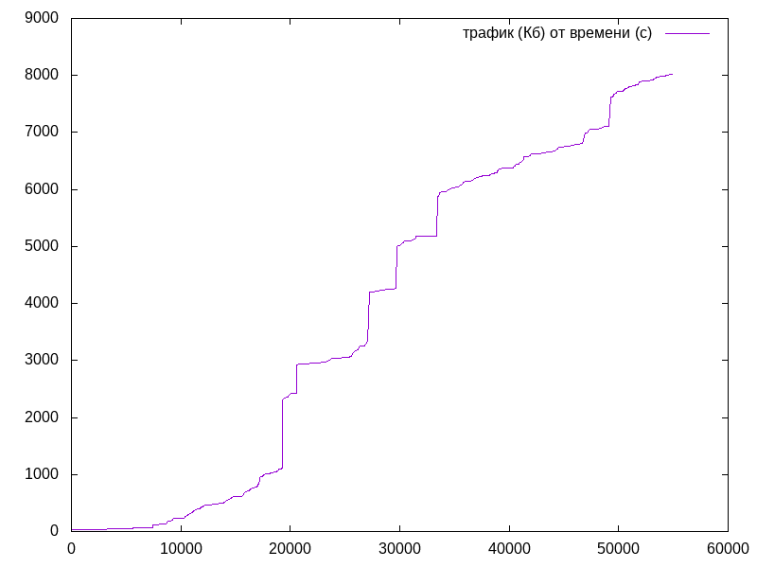

Рисунок 1 - график зависимости трафика от времени